Érettségi feladatok gyűjteménye angol nyelven
Rövid választ igénylő feladatok
Egyetemes történelem (ókor)
Emelt szint
2005–2020

Az eredeti feladatsorok és javítási útmutatók lelőhelye:
https://www.oktatas.hu/kozneveles/erettsegi/feladatsorok

Szerkesztette: Tóth Judit

Összeállította: Tóth Judit

Verziószám: 2020_v1

A megjelenést az Újkor.hu – A velünk élő történelem tette lehetővé 2020-ban.

www.ujkor.hu

1. This task is about ancient China. (short) (E/7)
Using the sources and your own knowledge, write about the characteristics and the golden age of Chinese civilisation.

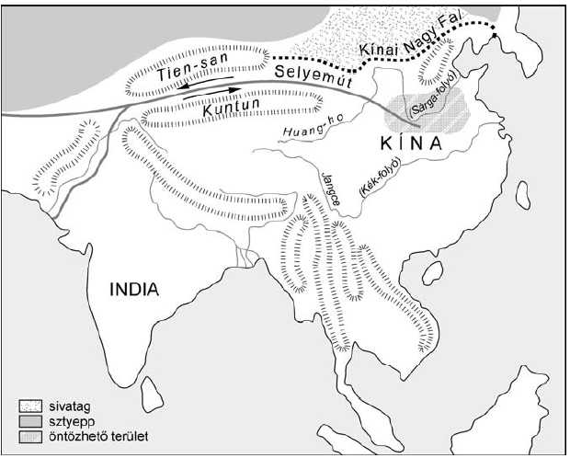 | Chronology  16t^{h}-11th centuries B.C.: San Yin-period  11th-3rd centuries B.C.: Chouperiod  6t^{h} century B.C.: The emergence of Taoism (Lao-ce), and the age of Kung Fu-ce  3rd century B.C.: Chin-Dynasty  210–220 B.C.: Han period
Ancient China

Glossary:
Kína: China
Öntözhető terület: Irrigable land
Selyem út: Silk route
Sivatag: Desert
Sztyepp: Steppe

“China, which was developing in a closed world, gave posterity a number of technological innovations. White china and silk were both discovered by the Chinese, and their caravans travelled as far as Mesopotamia […]” (From a textbook)

„A zárt világban fejlődő Kína számos technikai újítást adott az utókornak. A fehér porcelánt, a selymet a kínaiak fedezték fel, karavánjaik egészen Mezopotámiáig eljutottak […]” (Tankönyvi szöveg)

“They migrate following the rivers and the pastures, and they have neither towns, nor permanent homes […] They do not write, but make oral agreements […] They are in the pastures with their animals or hunting during periods of peace, and engage in battle in wartime […] Their long-distance weapons are bows and arrows, while in close combat they use swords and short spears.” (From a Chinese source on the Huns)

„A folyókat és a legelőket követve vándorolnak, nincsenek városaik, sem állandó lakhelyük […] Nincs írásuk, szóban kötik a megállapodásokat […] az a szokásuk, hogy békében állataik legeltetése és a vadászat a fő foglalkozásuk, háborús időben pedig a harcot gyakorolják […] Távolsági fegyverük az íj és a nyíl, a közelharci fegyverük a kard és a rövid dárda.” (Kínai forrás a hunokról)
“The downfall of the Chin-dynasty was caused by the uprisings against excessive rigour. The Han emperors reinforced central power, and China was living its golden age in the first half of their reign. […] They used the increased power of the empire to make further conquests.” (From a textbook)

„A Csin-dinasztia bukásához a túlzott szigor következtében kitört felkelések vezettek. A Han császárok megerősítették a központi hatalmat, s uralkodásuk első felében Kína virágkorát élte. […] A Birodalom megnövekedett erejét hódításokra használták fel.” (Tankönyvi szöveg)

______________________________________________________________________________________________________________________
______________________________________________________________________________________________________________________
______________________________________________________________________________________________________________________
______________________________________________________________________________________________________________________
______________________________________________________________________________________________________________________
______________________________________________________________________________________________________________________
______________________________________________________________________________________________________________________
______________________________________________________________________________________________________________________
______________________________________________________________________________________________________________________
______________________________________________________________________________________________________________________
______________________________________________________________________________________________________________________
______________________________________________________________________________________________________________________
______________________________________________________________________________________________________________________
______________________________________________________________________________________________________________________
______________________________________________________________________________________________________________________
______________________________________________________________________________________________________________________

2. This task is about the history of Ancient Rome. (short) (E/7)
Using the sources and your own knowledge, describe the main features of the crisis of the Republic in the 1st and 2nd Centuries B.C., and the ideas of the Gracchi to solve the crisis in society.

“What is the master’s duty? When he arrives at the farmstead, after paying his respects to the god of the household, let him go over the whole farm, if possible, on the same day [...] If the amount of work does not seem satisfactory, the overseer claims that he has done his best, but that the slaves have not been well, the weather has been bad, slaves have run away, he has had public work to do; when he has given these and many other excuses, call the overseer back to your estimate of the work done and the hands employed. If it has been a rainy season, remind him of the work that could have been done on rainy days: scrubbing and pitching wine vats, cleaning the farmstead, shifting grain, hauling out manure, making a manure pit, cleaning seed, mending old harness and making new; and that the hands ought to have mended their smocks and hoods. Remind him, also, that on feast days old ditches might have been cleaned, road work done, brambles cut, the garden dug, a meadow cleared, faggots bundled, thorns rooted out, spelt ground, and general cleaning done. When the slaves were sick, such large rations should not have been issued.” (Cato on agriculture)
„Mi a birtokos dolga? A birtokos, mihelyt a gazdaságba érkezik, mihelyt a ház istenét üdvözölte, ha lehet, még aznap járja körül a birtokát [...] Ha a végzett munkát nem találja kielégítőnek, és az ispán azt mondja, hogy ő serényen végezte a dolgát, de a rabszolgák betegek voltak, rossz volt az időjárás, szöktek a rabszolgák, közmunkát kellett végezniük - hogyha sok ilyen és efféle kifogást mond -, szólítsa fel, hogy adjon számot a végzett munkáról és a rájuk fordított munkaidőről. Esős volt az idő; vannak munkák, amiket esőben is el lehet végezni: hordót mosni és kátrányozni, kitakarítani az épületeket, átönteni a gabonát, kihordani a trágyát, trágyadombot rakni, vetőmagot válogatni, kijavítani a köteleket, újakat csinálni; a cselédség megfoltozhatta volna rongyruháját és csuklyáját; ünnepnapokon is lehet régi árkokat kitisztítani, közutat javítani, tüskebokrot vágni, fölásni a kertet, a réten tisztogatni, a lenyesett ágakat nyalábba kötni, tövist kiásni, darát őrölni és takarítást csinálni. Betegek a rabszolgák; nem kell nekik a rendes élelemadagot adni.” (Cato: A földművelésről)

“[Caius Gracchus] proposed several ideas for new laws to favour the people and weaken the senate. One of these was his settlement law, which passed state-owned land to the poor [...]. His law on the allies gave the population of Italy equal rights with the citizens of Rome. The law on cereals provided the poor with cheap bread. But it was his fifth one that greatly limited the power of the senate: the law regulating legal proceedings.
Until then only the members of the senate could act as judges in lawsuits. That is why the people and the equestrian order feared them so much. Caius chose three hundred knights to match the three hundred senatorial judges.” (Varro)

„Számos törvényjavaslatot terjesztett elő [Caius Gracchus], hogy a népnek kedvezzen, a senatust pedig gyengítse. Ilyen volt pl. telepítési törvénye, amely az állami földet a szegények kezére juttatta [...]. A szövetségesekre vonatkozó törvénye Itália lakóit a római polgárokkal egyenlő jogokkal ruházta fel. A gabonatörvény olcsó kenyeret biztosított a szegények részére. De a senatus hatalmát leginkább az ötödikkel nyirbálta meg: ez a törvényszéki eljárást szabályozta.
Addig csak a senatus tagjai ítélkeztek peres ügyekben. Ezért tartott tőlük a nép meg a lovagrend. Caius háromszáz lovagot választott a háromszáz senatori bíró mellé.” (Varro)

______________________________________________________________________________________________________________________
______________________________________________________________________________________________________________________
______________________________________________________________________________________________________________________
______________________________________________________________________________________________________________________
______________________________________________________________________________________________________________________
______________________________________________________________________________________________________________________
______________________________________________________________________________________________________________________
______________________________________________________________________________________________________________________
______________________________________________________________________________________________________________________
______________________________________________________________________________________________________________________
______________________________________________________________________________________________________________________
______________________________________________________________________________________________________________________
______________________________________________________________________________________________________________________
______________________________________________________________________________________________________________________
______________________________________________________________________________________________________________________
______________________________________________________________________________________________________________________
3. This task is about Roman history. (short) (E/7)
Describe the basic causes of the crisis of the Roman Republic, using the sources and your own knowledge. Use the secondary school history atlas.

’[...] for the rich, gaining possession of the greater part of the undistributed lands, and being emboldened by the passing of time to believe that they would never be dispossessed, absorbing any adjacent strips and their poor neighbours' allotments, partly by purchase under persuasion and partly by force, came to cultivate vast tracts instead of single estates, using slaves as labourers and herdsmen, lest free labourers should be drawn from agriculture into the army. At the same time the ownership of slaves brought them great gain from the multitude of their progeny, who increased because they were exempt from military service. Thus certain powerful men became extremely rich and the race of slaves multiplied throughout the country, while the Italian people, especially the men, dwindled in numbers and strength, being oppressed by penury, taxes, and military service. If they had any respite from these evils they passed their time in idleness, because the land was held by the rich, who employed slaves instead of freemen as cultivators.’ (Appian)

„Ennek a megműveletlen földnek nagy részét ugyanis a gazdagok szerezték meg, s abban bíztak, hogy az idő múlásával ezeket úgysem veszi el tőlük senki. Sőt a szegényeknek környékükben levő kisbirtokait is részben rábeszéléssel megvásárolták, részben erőszakkal elrabolták, s így eddigi birtokaik helyett immár hatalmas földeket műveltek meg. Ehhez azonban rabszolga földműveseket és pásztorokat vettek igénybe, nem pedig szabad napszámosokat, nehogy azokat a földmunkától katonai szolgálatra szólítsák. A rabszolgák birtoklása abból a szempontból is nagy hasznot jelentett, hogy ezeknek a katonáskodás alóli mentességük következtében sok gyermekük volt, s akadálytalanul szaporodhattak. Ebből eredően a hatalmasak egyre gazdagodtak, a rabszolganép betöltötte az egész országot, az italicusok száma viszont, különösen a férfiaké, egyre csökkent, mert szegénység, adózás és katonakötelezettség alatt szenvedtek. De ha mindennek ellenére maradt volna is munkára idejük, tétlenségre voltak kárhoztatva, hiszen a föld már a gazdagok kezében volt, s ezek a szabadok helyett rabszolgákat alkalmaztak a földmunkára.” (Appianos)

’But when, by perseverance and integrity, the republic had increased its power; when mighty princes had been vanquished in war; when barbarous tribes and populous states had been reduced to subjection; [...] Fortune then began to exercise her tyranny, and to introduce universal innovation. Ease and wealth, the objects of desire to others, led to the downfall of those who had easily endured toils, dangers, need and misery. First the love of money, and then that of power, began to prevail, and these became, as it were, the sources of every evil. For avarice subverted honesty, integrity, and, in their stead, inculcated pride, inhumanity, contempt of religion, and general venality.’ (Sallust)

„Miután pedig szorgalom és igazságosság következtében naggyá nőtt az állam, hatalmas királyságokat hódított meg fegyverrel, vad népeket és roppant tartományokat igázott le, […] saját szerencséjük fordult ellenük, és mindent összekuszált. Azoknak, aki előbb fáradságot, veszélyt, szükséget, nyomorgást könnyen tűrtek, most a nyugalom és a bőség, ezek a különben óhajtandó dolgok vesztükre lettek. Előbb a pénzvágy nőtt nagyra, majd az uralomvágy, a kettő volt minden bajnak a forrása. A kapzsiság kiirtotta a hűséget, a becsületességet, megtanította az embereket a dölyfösségre, a kegyetlenségre, az istenek megvetésére, és arra, hogy megvásárolhatónak tartsanak mindent.” (Sallustius)
______________________________________________________________________________________________________________________
______________________________________________________________________________________________________________________
______________________________________________________________________________________________________________________
______________________________________________________________________________________________________________________
______________________________________________________________________________________________________________________
______________________________________________________________________________________________________________________
______________________________________________________________________________________________________________________
______________________________________________________________________________________________________________________
______________________________________________________________________________________________________________________
______________________________________________________________________________________________________________________
______________________________________________________________________________________________________________________
______________________________________________________________________________________________________________________
______________________________________________________________________________________________________________________
______________________________________________________________________________________________________________________
______________________________________________________________________________________________________________________
______________________________________________________________________________________________________________________

4. This task is about ancient Roman history. (short) (E/7)
Describe how the relationship between Christianity and the Roman Empire changed during the 4th century and explain why this change took place, using the sources and your own knowledge.

‘Next day [24th February, 303] an imperial decree was posted, according to which followers of the Christian faith are to lose all their citizens’ rights and offices. They are to be tortured, irrespective of their rank and position. […] Somebody, although foolishly but with great courage, threw the decree down and ripped it to pieces, […] he was immediately carried off, and not only was he tortured but literally fried too. This he bore with admirable patience.’ (The Latin writer Lactancius)

„A következő napon [303. február 24.] császári rendeletet függesztettek ki, amely szerint a keresztény hitet valló emberek elveszítik minden polgári jogukat és tisztségüket. Kínzásoknak kell őket alávetni, bármilyen rendűek és állásúak is az illetők. […] Valaki a rendeletet, bár nem helyesen, de nagy bátorsággal leszakította és darabokra tépte, […] rögtön elhurcolták, és nemcsak megkínozták, hanem szabályszerűen meg is sütötték. A megégettetést csodálatos türelemmel viselte el.” (Lactantius latin író)

‘When I, Constantinus […] was considering everything that pertained the public welfare and security, […] those regulations pertaining to the reverence of the Divinity ought certainly to be made first so that we might grant to the Christians and others full rights to observe that religion which each preferred.’ (Decree on tolerance)

„Most, miután én, Constantinus [...] a közjóléttel és közbiztonsággal kapcsolatosan mindent megtárgyaltunk, [...] elsősorban azt rendeltük el, amiben az istenségnek kijáró tisztelet megnyilatkozik, hogy ti. a keresztényeknek is, és mindenkinek megengedjük, hogy szabadon azt a vallást kövessék, amelyiket akarják.” (Türelmi rendelet)

______________________________________________________________________________________________________________________
______________________________________________________________________________________________________________________
______________________________________________________________________________________________________________________
______________________________________________________________________________________________________________________
______________________________________________________________________________________________________________________
______________________________________________________________________________________________________________________
______________________________________________________________________________________________________________________
______________________________________________________________________________________________________________________
______________________________________________________________________________________________________________________
______________________________________________________________________________________________________________________
______________________________________________________________________________________________________________________
______________________________________________________________________________________________________________________
______________________________________________________________________________________________________________________
______________________________________________________________________________________________________________________
______________________________________________________________________________________________________________________
______________________________________________________________________________________________________________________

5. This task is about ancient Greek history. (short) (E/7)
Use the source and your own knowledge to present the most important features of the world of the ancient Greek gods and cults.

“Zeus and Hera had loved each other for three hundred years by the time they could become each others’; their children were Ares, the god of war, Hebe, the goddess of youth and Eilethyia, who helped the newly born into this world. Hera was a faithful wife and became jealous when Zeus presented other goddesses or mortal girls with the gift of his love. Persephone was the daughter of Zeus and Demeter, but Demeter, the goddess of the fertile earth, also loved the mortal Iasion between the furrows, and Zeus in his jealousy struck the goddess’s mortal lover dead with a lightning bolt. However, when it came to the education of Plutos, who is also known as Wealth and was the son of Demeter and Iasion, Zeus gave him to his own daughter, Eirene, also known as Peace, and gave him a cornucopia as a gift.”(The Birth of the Gods by Imre Trencsényi-Waldapfel)

„Háromszáz évig szerették egymást Zeusz és Héra, amíg egymáséi lehettek; az ő gyermekeik voltak Árész, a háború istene, Hébé, az ifjúság istennője, valamint Eileithüia, aki az újszülötteket segítette világra. Héra hű feleség volt, s féltékenyen nézte, ha Zeusz más istennőket vagy éppen halandó leányokat ajándékozott meg szerelmével. Zeusz és Démétér leánya volt Perszephoné, de Démétér, a termékeny anyaföld istennője, a halandó Iasziónnal is ölelkezett a barázdák között, s ekkor az istennő halandó szerelmesét a féltékeny Zeusz villáma sújtotta halálra. Démétér és Iaszión fiát, Plutoszt, a Gazdagságot azonban saját leánya, Eiréné, a Béke nevelésére bízta Zeusz, s a bőségszaruval ajándékozta meg.” (Trencsényi-Waldapfel Imre: Istenek születése)

______________________________________________________________________________________________________________________
______________________________________________________________________________________________________________________
______________________________________________________________________________________________________________________
______________________________________________________________________________________________________________________
______________________________________________________________________________________________________________________
______________________________________________________________________________________________________________________
______________________________________________________________________________________________________________________
______________________________________________________________________________________________________________________
______________________________________________________________________________________________________________________
______________________________________________________________________________________________________________________
______________________________________________________________________________________________________________________
______________________________________________________________________________________________________________________
______________________________________________________________________________________________________________________
______________________________________________________________________________________________________________________
______________________________________________________________________________________________________________________
______________________________________________________________________________________________________________________

6. This task is about the history of Christianity. (short) (E/7)
Use the sources and your own knowledge to present the relationship between the Roman monarchs and Christianity in the 4th century. Mention the relationship between Christians and pagans in the period.

“It was a custom among the pagans to celebrate the day of the birth of the Sun on the twenty-fifth of December, putting up lights to mark the holiday. The Christians also participated in these festivities and feasts. As the church fathers recognised the Christians’ inclination for this holiday, they held a council and decided to celebrate the true Birth on that day.” (Syrian bishop Jacob Bar-Salibi)

„Az volt a szokás a pogányok között, hogy december huszonötödikén megünnepelték a Nap születésének napját, ahol a vígalom jeléül fényeket gyújtottak. Ezeken az ünnepségeken és mulatságokon a keresztények is részt vettek. Minekutána az egyházatyák felismerték a keresztények hajlandóságát eme ünnepség iránt, tanácsot tartottak, és úgy határoztak, hogy az igazi Születést ünnepeljék azon a napon.” (Jákob Bar-Szalibi, szír püspök)

“The righteous are demolishing the building stone by stone in the name of our Lord: they break down the columns and pull down the walls. They remove the gold, the cloths and the valuable marble from the godless stones, which have been permeated by the devil. […] The temple, its priests and all the unrepentant sinners have vanished and are burning in the flames of hell as the vain superstition of paganism disappeared and the ancient demon, Serapis, was destroyed.” (Ecclesiastical History; report on the destruction of the temple of Serapis in Alexandria by Tyrannius Rufinus)

„Az épületet kövenként bontják szét az igazak, Urunk Istenünk nevében: az oszlopokat kitörik, a falakat ledöntik. Az aranyat, a szöveteket és az értékes márványt eltávolítják az istentelen kövekről, melyeket áthatott az ördög. […] A templom, annak papjai és a megátalkodott bűnösök immáron eltűntek és a pokol lángjára jutottak, ahogy a pogányság hiú babonája eltűnt és elpusztult az ősi démon, Serapis.” (Tyrannius Rufinus: Egyháztörténet; beszámoló az alexandriai Serapis-templom lerombolásáról)

______________________________________________________________________________________________________________________
______________________________________________________________________________________________________________________
______________________________________________________________________________________________________________________
______________________________________________________________________________________________________________________
______________________________________________________________________________________________________________________
______________________________________________________________________________________________________________________
______________________________________________________________________________________________________________________
______________________________________________________________________________________________________________________
______________________________________________________________________________________________________________________
______________________________________________________________________________________________________________________
______________________________________________________________________________________________________________________
______________________________________________________________________________________________________________________
______________________________________________________________________________________________________________________
______________________________________________________________________________________________________________________
______________________________________________________________________________________________________________________
______________________________________________________________________________________________________________________

7. This task is about the ancient civilisation of Egypt. (short) (E/7)
Use the sources and your own knowledge to present the principal features of the society and economy of ancient Egypt. In your answer mention the characteristics of the power of the ruler and the role of the state in the economy. Use the Secondary School Historical Atlas.

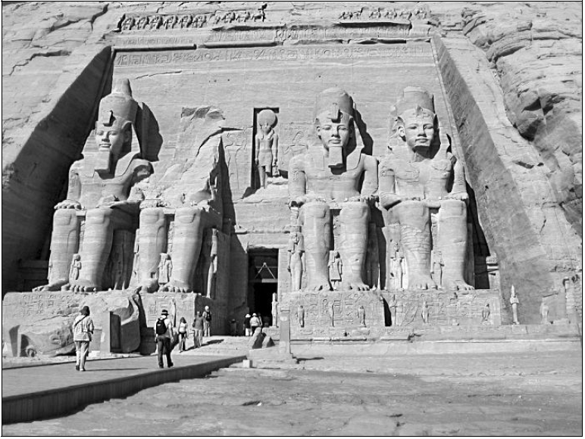
A temple in Abu Simbel, Egypt
The temple is guarded by four 20-metre statues of seated pharaohs

“I was in trouble on the Great Throne, and those who are in the palace were gripped by despair […] because the Nile did not flood for seven years during my reign. There were hardly any cereals, all the fruit had dried out and there was a lack of all kinds of food. I turned my heart to the place where all things originate and asked Ibis [the god of wisdom], the Chamberlain, Imhotep, the High Priest of the Writings, the son of Ptah: “Where is the birthplace of the Nile? Who is the god there?” He replied: “I must enter the House of Life [library] and I must open the souls of Ra [his sacred books] to see if they give us guidance.” He left and then soon returned to enlighten me about the flooding of the Nile.” (From an inscription by Pharaoh Djoser, 27th century B.C.)

„Bajban voltam a Nagy Trónon, és azokat, akik a palotában vannak, kétségbeesés fogta el […] mert a Nílus uralkodásom alatt hét évig nem áradt meg. Alig volt gabona, a gyümölcsök elszáradtak, és szükség volt minden ennivalóban. Szívemet a dolgok kezdetei felé fordítottam, és megkérdeztem őt, a Kamarást, az Ibiszt [a bölcsesség istene], az Írások Főpapját Imhotepet, Ptah fiát: »Hol van a Nílus születésének helye? Ki ott az Isten?« Ő így válaszolt: »Be kell lépnem az Élet Házába [könyvtár] és ki kell tárnom Ré lelkeit [szent könyveit], hogy nincs-e bennük valami útmutatás.« Ment és rögtön visszatért, hogy felvilágosítson engem a Nílus áradásáról.” (Dzsószer fáraó feliratából, Kr. e. XXVII. század)

______________________________________________________________________________________________________________________
______________________________________________________________________________________________________________________
______________________________________________________________________________________________________________________
______________________________________________________________________________________________________________________
______________________________________________________________________________________________________________________
______________________________________________________________________________________________________________________
______________________________________________________________________________________________________________________
______________________________________________________________________________________________________________________
______________________________________________________________________________________________________________________
______________________________________________________________________________________________________________________
______________________________________________________________________________________________________________________
______________________________________________________________________________________________________________________
______________________________________________________________________________________________________________________
______________________________________________________________________________________________________________________
______________________________________________________________________________________________________________________
______________________________________________________________________________________________________________________

8. This task is about the history of Sparta. (short) (E/7)
Use the sources and your own knowledge to present the social groups of ancient Sparta and explain the reason for the special social structure.

“He made an attempt to also divide personal belongings in order to put an end to all kinds of inequality and disproportion. However, when he saw that people cannot bear having their personal possessions taken into collective ownership, he strove to find a different solution trying to overcome greed through measures taken by the state. First of all, he removed all gold and silver coins from circulation and ordered that only iron could be used as currency.” (Lycurgus in Parallel Lives by Plutarch)

„Megkísérelte az ingó vagyon felosztását is, hogy teljesen megszüntessen minden egyenlőtlenséget és aránytalanságot. Amikor azonban látta, hogy az emberek képtelenek elviselni vagyonuk köztulajdonba vételét, más megoldást keresett, és állami intézkedésekkel kísérelte meg a kapzsiság leküzdését. Először is minden arany- és ezüstpénzt kivont a forgalomból, és elrendelte, hogy fizetési eszközül csak vasat szabad használni.” (Plutarkhosz: Párhuzamos életrajzok, Lükurgosz)

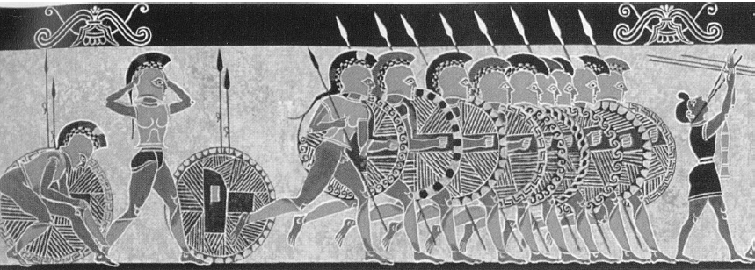
Vase decoration, 7th century B.C.

______________________________________________________________________________________________________________________
______________________________________________________________________________________________________________________
______________________________________________________________________________________________________________________
______________________________________________________________________________________________________________________
______________________________________________________________________________________________________________________
______________________________________________________________________________________________________________________
______________________________________________________________________________________________________________________
______________________________________________________________________________________________________________________
______________________________________________________________________________________________________________________
______________________________________________________________________________________________________________________
______________________________________________________________________________________________________________________
______________________________________________________________________________________________________________________
______________________________________________________________________________________________________________________
______________________________________________________________________________________________________________________
______________________________________________________________________________________________________________________
______________________________________________________________________________________________________________________

9. This task is about the history of ancient Rome. (long) (E/16)
Using the sources and your own knowledge, write about the social changes which followed the wars of conquest, and the new social groups and their characteristics.
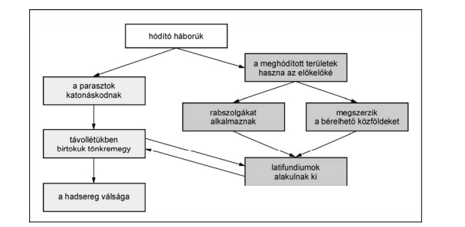
The consequences of the wars of conquest

Glossary:
A hadsereg válsága: The crisis of the army
A meghódított területek haszna az előkelőké: The aristocracy receives the revenues from the conquested territories
A parasztok katonáskodnak: The peasants do military service
Hódító háborúk: Wars of conquest
Latifundiumok alakulnak ki: Grat estates are formed
Megszerzik a bérelhető közföldeket: They acquire renable common fields
Rabszolgákat alkalmaznak: They employ slaves
Távollétükben birtokuk tönkremegy: Theis estates are ruined in their absence

’The real beneficiaries of economic expansion were the leading classes because they had various opportunities to acquire wealth […]. The so-called knighthood had considerable influence […]. The knights were not allowed to hold office, because state officials were forbidden by law to be involved in trade and finance.’ (From a textbook)

„A gazdasági fejlődés igazi haszonélvezői a vezetőrétegek voltak, mert számukra a meggazdagodás különböző lehetőségei kínálkoztak […]. Jelentős befolyása volt az ún. lovagrendnek […]. A lovagok hivatalt nem viselhettek, mivel a törvények megtiltották az állami tisztviselőknek, hogy kereskedelemmel, vagy pénzügyletekkel foglalkozzanak.” (Tankönyvi szöveg)

’The greatest part of this uncultivated land was acquired by the wealthy, and they were hoping that with the passing of time this would not be taken from them by anybody. Moreover, they either convinced the poor people in their neighbourhood to sell their small estates, or they took them by force, and so they were now cultivating extensive estates instead of their former lands. However, they used slave farm hands and shepherds and not free day-labourers, lest they should be called up to do military service. The possession of slaves also brought great profit, because they had a lot of children and could increase in their numbers without any limitations due to their exemption from military service. As a result of this, the wealthy got even wealthier, there were slaves everywhere, and the number of the Italicus, especially men, was falling, as they had to endure poverty, taxation, and military service. But even if they still had some time for work, they were nonetheless condemned to inactivity, as the lands were in the hands of the wealthy, and they used slaves instead of freemen to work on their farms.’ (The Civil Wars of Rome I-II, by Appianus)

„Ennek a megműveletlen földnek nagy részét ugyanis a gazdagok szerezték meg, s abban bíztak, hogy az idő múlásával ezeket úgysem veszi el tőlük senki. Sőt a szegényeknek környékükben levő kisbirtokait is részben rábeszéléssel megvásárolták, részben erőszakkal elrabolták, s így eddigi birtokaik helyett immár hatalmas földeket műveltek meg. Ehhez azonban rabszolga földműveseket és pásztorokat vettek igénybe, nem pedig szabad napszámosokat, nehogy azokat a földmunkától katonai szolgálatra szólítsák. A rabszolgák birtoklása abból a szempontból is nagy hasznot jelentett, hogy ezekek a katonáskodás alóli mentességük következtében sok gyermekük volt, s akadálytalanul szaporodhattak. Ebből eredően a hatalmasak egyre gazdagodtak, a rabszolganép betöltötte az egész országot, az italicusok száma viszont, különösen a férfiaké, egyre csökkent, mert szegénység, adózás és katonakötelezettség alatt szenvedtek. De ha mindennek ellenére maradt volna is munkára idejük, tétlenségre voltak kárhoztatva, hiszen a föld már a gazdagok kezében volt, s ezek a szabadok helyett rabszolgákat alkalmaztak a földmunkára.” (Appianos: A római polgárháborúk I-II.)

______________________________________________________________________________________________________________________
______________________________________________________________________________________________________________________
______________________________________________________________________________________________________________________
______________________________________________________________________________________________________________________
______________________________________________________________________________________________________________________
______________________________________________________________________________________________________________________
______________________________________________________________________________________________________________________
______________________________________________________________________________________________________________________
______________________________________________________________________________________________________________________
______________________________________________________________________________________________________________________
______________________________________________________________________________________________________________________
______________________________________________________________________________________________________________________
______________________________________________________________________________________________________________________
______________________________________________________________________________________________________________________
______________________________________________________________________________________________________________________
______________________________________________________________________________________________________________________
______________________________________________________________________________________________________________________
______________________________________________________________________________________________________________________
______________________________________________________________________________________________________________________
______________________________________________________________________________________________________________________
______________________________________________________________________________________________________________________
______________________________________________________________________________________________________________________
______________________________________________________________________________________________________________________
______________________________________________________________________________________________________________________
______________________________________________________________________________________________________________________
______________________________________________________________________________________________________________________
______________________________________________________________________________________________________________________
______________________________________________________________________________________________________________________
______________________________________________________________________________________________________________________
______________________________________________________________________________________________________________________
______________________________________________________________________________________________________________________
______________________________________________________________________________________________________________________

10. This task is about the history of Christianity. (short) (E/10)
Present the changes that occurred in the situation of Christianity in the Roman Empire in the 4th century A.D. Use the secondary school historical atlas.

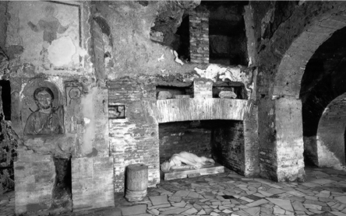 | 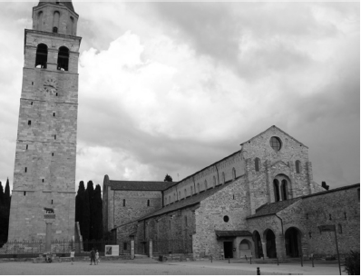
A catacomb built in the 2nd century A.D. in the vicinity of Rome (The catacomb is a subterranean burial site, which was also used to hold religious services by the early Christians.) | Basilica in Northern Italy; its construction began in the 4th century A.D.

“These are the words the emperor said in Latin, and another man interpreted them [into Greek], and then the emperor passed the word to the leaders of the council. At this point, one of the parties started heaping insults on the other, which made an attempt at defending themselves and returned the insults. […] the emperor heard them out patiently and listened to the presented arguments with great attention […], until eventually he helped them reach a common meaning and opinion.” (Eusebius, a historian from Antiquity, on the Council of Nicaea)

„Ezeket mondotta a császár latin nyelven, egy másik pedig tolmácsolta [görögül], majd a császár a zsinat elnökeinek adta át a szót. Ekkor az egyik párt vádakkal halmozta el a másikat, azok pedig védekeztek és viszont gyalázkodtak. […] a császár türelmesen hallgatta valamennyiüket, és feszült figyelemmel fogadta az előadott érveket […], míg végül is minden vitatott pont tekintetében egy értelemre és egy véleményre segítette őket.” (Euszebiosz ókori történetíró a niceai zsinatról)
______________________________________________________________________________________________________________________
______________________________________________________________________________________________________________________
______________________________________________________________________________________________________________________
______________________________________________________________________________________________________________________
______________________________________________________________________________________________________________________
______________________________________________________________________________________________________________________
______________________________________________________________________________________________________________________
______________________________________________________________________________________________________________________
______________________________________________________________________________________________________________________
______________________________________________________________________________________________________________________
______________________________________________________________________________________________________________________
______________________________________________________________________________________________________________________
______________________________________________________________________________________________________________________
______________________________________________________________________________________________________________________
______________________________________________________________________________________________________________________
______________________________________________________________________________________________________________________

11. This task is about Christianity and Islam. (complex – comparative) (E/22)
Use the sources and your own knowledge to compare the main teachings of Christianity and Islam, as well as the social teachings of both religions. In your answer mention the following points:
- emergence of the religions,
- the role of their founders,
- the basic principles and commands of the religions,
- the holy books of the religions,
- their social teachings.
Use the secondary school historical atlas.

“It was a custom among the pagans to celebrate the day of the birth of the Sun on the twentyfifth of December, putting up lights to mark the holiday. The Christians also participated in these festivities and feasts. As the Church Fathers recognised the Christians’ inclination for this holiday, they held a council and decided to celebrate the true Birth on that day.” (Syrian bishop Jacob Bar-Salibi)  „Az volt a szokás a pogányok között, hogy december huszonötödikén megünnepelték a Nap születésének napját, ahol a vígalom jeléül fényeket gyújtottak. Ezeken az ünnepségeken és mulatságokon a keresztények is részt vettek. Minekutána az egyházatyák felismerték a keresztények hajlandóságát eme ünnepség iránt, tanácsot tartottak, és úgy határoztak, hogy az igazi Születést ünnepeljék azon a napon.” (Jákob Bar-Szalibi szír püspök) | 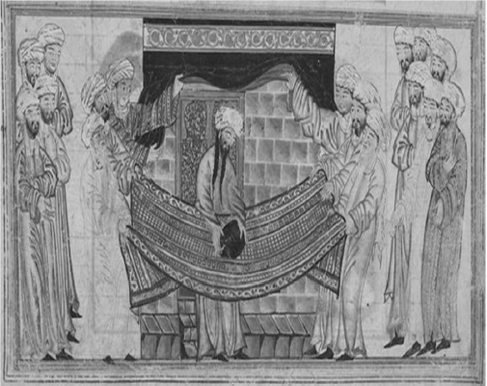  Muhammad with the Black Stone of the Kaaba  (16th century Persian representation)

“And one of them, a lawyer, asked him a question to test him. ‘Teacher, which is the greatest commandment in the Law?’ And he said to him, ‘You shall love the Lord your God with all your heart and with all your soul and with all your mind. This is the first and the greatest commandment.  And the second is like it: You shall love your neighbour as yourself. On these two commandments depend all the Law and the Prophets.’ ” (Gospel of Matthew)  „Hogy próbára tegye, az egyik törvénytudó kérdéssel fordult hozzá: »Mester, melyik a főparancs a törvényben?« Jézus ezt felelte: »Szeresd Uradat, Istenedet teljes szívedből, teljes lelkedből és teljes elmédből. Ez a legnagyobb, az első parancs.  A második hasonló hozzá: Szeresd felebarátodat, mint saját magadat. Ezen a két parancson alapszik az egész törvény és a próféták.«” (Máté evangéliuma) | “Say, ‘We believe in Allah and in what was revealed to us and what was revealed to Abraham, Ishmael, Isaac, Jacob, and the Descendants, and in what was given to Moses and Jesus and to the prophets from their Lord. We make no distinction between any of them.’” (Koran)  „Mondd: »Hiszünk Allahban, és abban, ami kinyilatkoztatás gyanánt lejött hozzánk, és leküldetett Ábrahámhoz, Ismáelhez, Izsákhoz, Jákobhoz és Izrael törzseihez, és abban, amit Mózes, Jézus és a próféták kaptak az Uruktól. Nem teszünk különbséget egyikük javára sem közülük.«” (Korán)

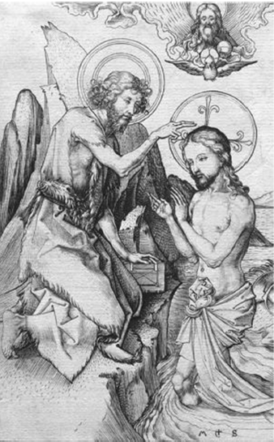  Schongauer: The Baptism of Christ  (detail of a 16th century engraving)  (on the left: John the Baptist, on the right: Jesus, the dove above Jesus symbolises the Holy Spirit, the figure above the dove symbolises the Father.) | “Allah – there is no other god beside him – is the living one who exists within himself. He is the sublime and the almighty. Mohammed is Allah’s delegate, the prophets’ seal. […]  Isa [Jesus] is the Messiah, son of Maryam [Mary], Allah’s delegate, and do not say that there are three of them. It is better for you to refrain from this. Allah is only alone, all by himself.” (Koran)  „Allah – rajta kívül nincsen más isten – az élő, a magában létező. Ő a magasztos és hatalmas. Mohamed Allah küldötte és a próféták pecsétje. […]  Isza [Jézus] a messiás, Marjam [Mária] fia, Allahnak követe, és ne mondjátok, hogy hárman vannak. Rátok nézve jobb, ha ettől tartózkodtok. Allah csak egyedül, egymaga van.” (Korán)

______________________________________________________________________________________________________________________
______________________________________________________________________________________________________________________
______________________________________________________________________________________________________________________
______________________________________________________________________________________________________________________
______________________________________________________________________________________________________________________
______________________________________________________________________________________________________________________
______________________________________________________________________________________________________________________
______________________________________________________________________________________________________________________
______________________________________________________________________________________________________________________
______________________________________________________________________________________________________________________
______________________________________________________________________________________________________________________
______________________________________________________________________________________________________________________
______________________________________________________________________________________________________________________
______________________________________________________________________________________________________________________
______________________________________________________________________________________________________________________
______________________________________________________________________________________________________________________
______________________________________________________________________________________________________________________
______________________________________________________________________________________________________________________
______________________________________________________________________________________________________________________
______________________________________________________________________________________________________________________
______________________________________________________________________________________________________________________
______________________________________________________________________________________________________________________
______________________________________________________________________________________________________________________
______________________________________________________________________________________________________________________
______________________________________________________________________________________________________________________
______________________________________________________________________________________________________________________
____________________________________________________________________________________________________________________________________________________________________________________________________________________________________________
______________________________________________________________________________________________________________________
______________________________________________________________________________________________________________________
______________________________________________________________________________________________________________________
______________________________________________________________________________________________________________________
______________________________________________________________________________________________________________________
______________________________________________________________________________________________________________________
______________________________________________________________________________________________________________________
______________________________________________________________________________________________________________________
______________________________________________________________________________________________________________________
______________________________________________________________________________________________________________________
______________________________________________________________________________________________________________________
______________________________________________________________________________________________________________________
______________________________________________________________________________________________________________________
______________________________________________________________________________________________________________________
______________________________________________________________________________________________________________________

